Статья на тему «Кубанские писатели детям»

Подготовила воспитатель: Жданова А.В.

Дошкольное детство – важный этап в становлении морального облика человека. В эти годы у детей закладываются основы нравственности, формируются первоначальные эстетические представления. Начинает появляться интерес к явлениям общественной жизни. Дети обращаются с вопросами к педагогам, родителям, стремятся больше узнать о своей Родине, крае, месте, где они живут. Чтобы воспитывать в человеке чувство гордости за свою Родину, надо с детства научить, любить свой город, край, где он родился и вырос, природу, которая его окружает, познакомить с культурными традициями своего народа, привить любовь к декоративно-прикладному искусству и народному творчеству.

13 сентября в рамках празднования 85- летия со дня образования Краснодарского края наша группа приняла участие в акции «Кубанские писатели детям». Ребята вместе с воспитателем рассмотрели иллюстрации Кубанского автора Виталия Бакалдина, рисовали «Солнышко» по мотивам стихотворения Белякова.И, во второй половине дня читали стихотворение Мирошниковой Л.К «Теленок и корова», подготовили консультации для родителей «Кубанские писатели детям».

Чем полнее, глубже, содержательнее будут знания детей о родном крае и его лучших людях, природе, традициях, тем более действенными окажутся они в воспитании любви к селу, краю, стране.

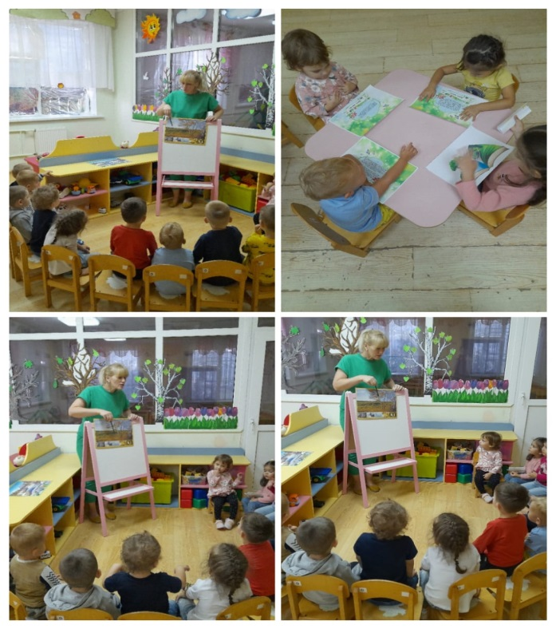

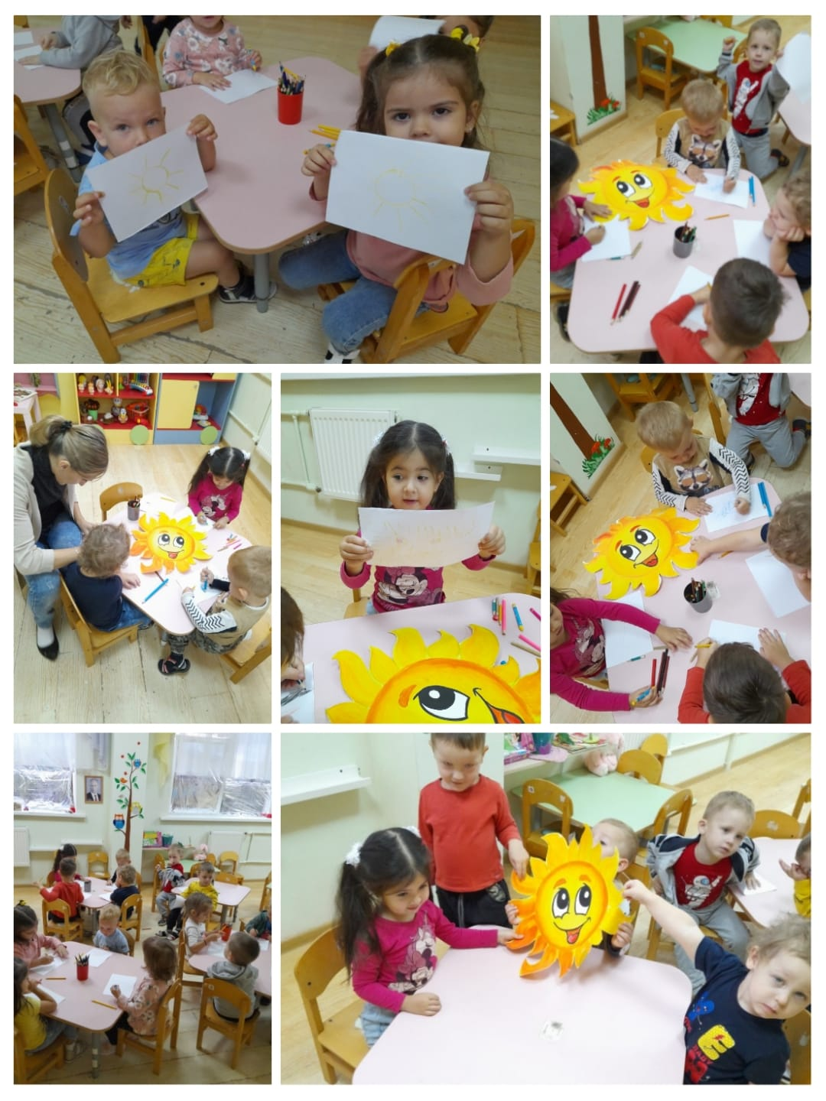

Список используемой литературы:

1. <https://nsportal.ru/detskii-sad/vospitatelnaya-rabota/2015/10/30/priobshchenie-detey-k-narodnym-traditsiyam-kubani>
2. 2 http://zvezdochka-bz.ucoz.ru/index/dukhovno_nravstvennoe_vospitanie_doshkolnikov/0-124